**ČESKÝ JAZYK – 9. ročník – 14.4.-17.4.**

**ZASÍLAT SPLNĚNÉ ÚKOLY**

- 9.A, 9.B na e-mail

- 9.C na Messenger/WhatsApp/e-mail

1. **Opravit úkoly z minulého týdne.**
2. **Číst knížku za duben.**
3. **Zopakovat si přímou řeč – uč. 74.**
4. **Vypracovat v pracovním sešitě (ofotit, poslat):**

**str. 46/2 – opravit grafy souvětí (pokud jsou chybné), doplnit druhy VV, spojovací výrazy a poměry**

1. **Na rozdíl od chemických reakcí, které se týkají elektronů v obalu atomu, dochází při jaderných reakcích ke změně počtu protonů, neutronů nebo obou nukleonů v jádrech atomů a tyto přeměny jsou provázeny mnohem většími energetickými změnami než změny v elektronových obalech atomů.**

**+**

**a**

**př. 1VHa1VHb3VH SOUVĚTÍ SOUŘADNÉ**

**,které**

**2VV přívlastková**

1. **Chemická reakce je …**
2. **HCl04 je ještě silnější než …**
3. **Kovalentními vazbami jsou …**
4. **~~D. I. Mendělejev nebyl …~~**

**str. 48/1 – zakroužkovat správně zapsané věty**

**str. 48/2 – doplnit uvozovky, zakroužkovat velká/malá písmena**

1. **Otevřít odkaz, napsat jméno, třídu, spustit výzvu.**

**- přímá řeč:**

<https://kahoot.it/challenge/0226451?challenge-id=31cadbe1-5d71-4166-b77e-da2b993e201e_1586417650597>

1. **Zkontrolovat testy k přijímačkám – na webu školy (nově vložené řešení):**

**Čj – test k přijímačkám 4 – řešení (2019)**

**Čj – test k přijímačkám 5 – řešení (2019)**

**ŘEŠENÍ**

**Uč. 70/3 – zkontroluje vyučující**

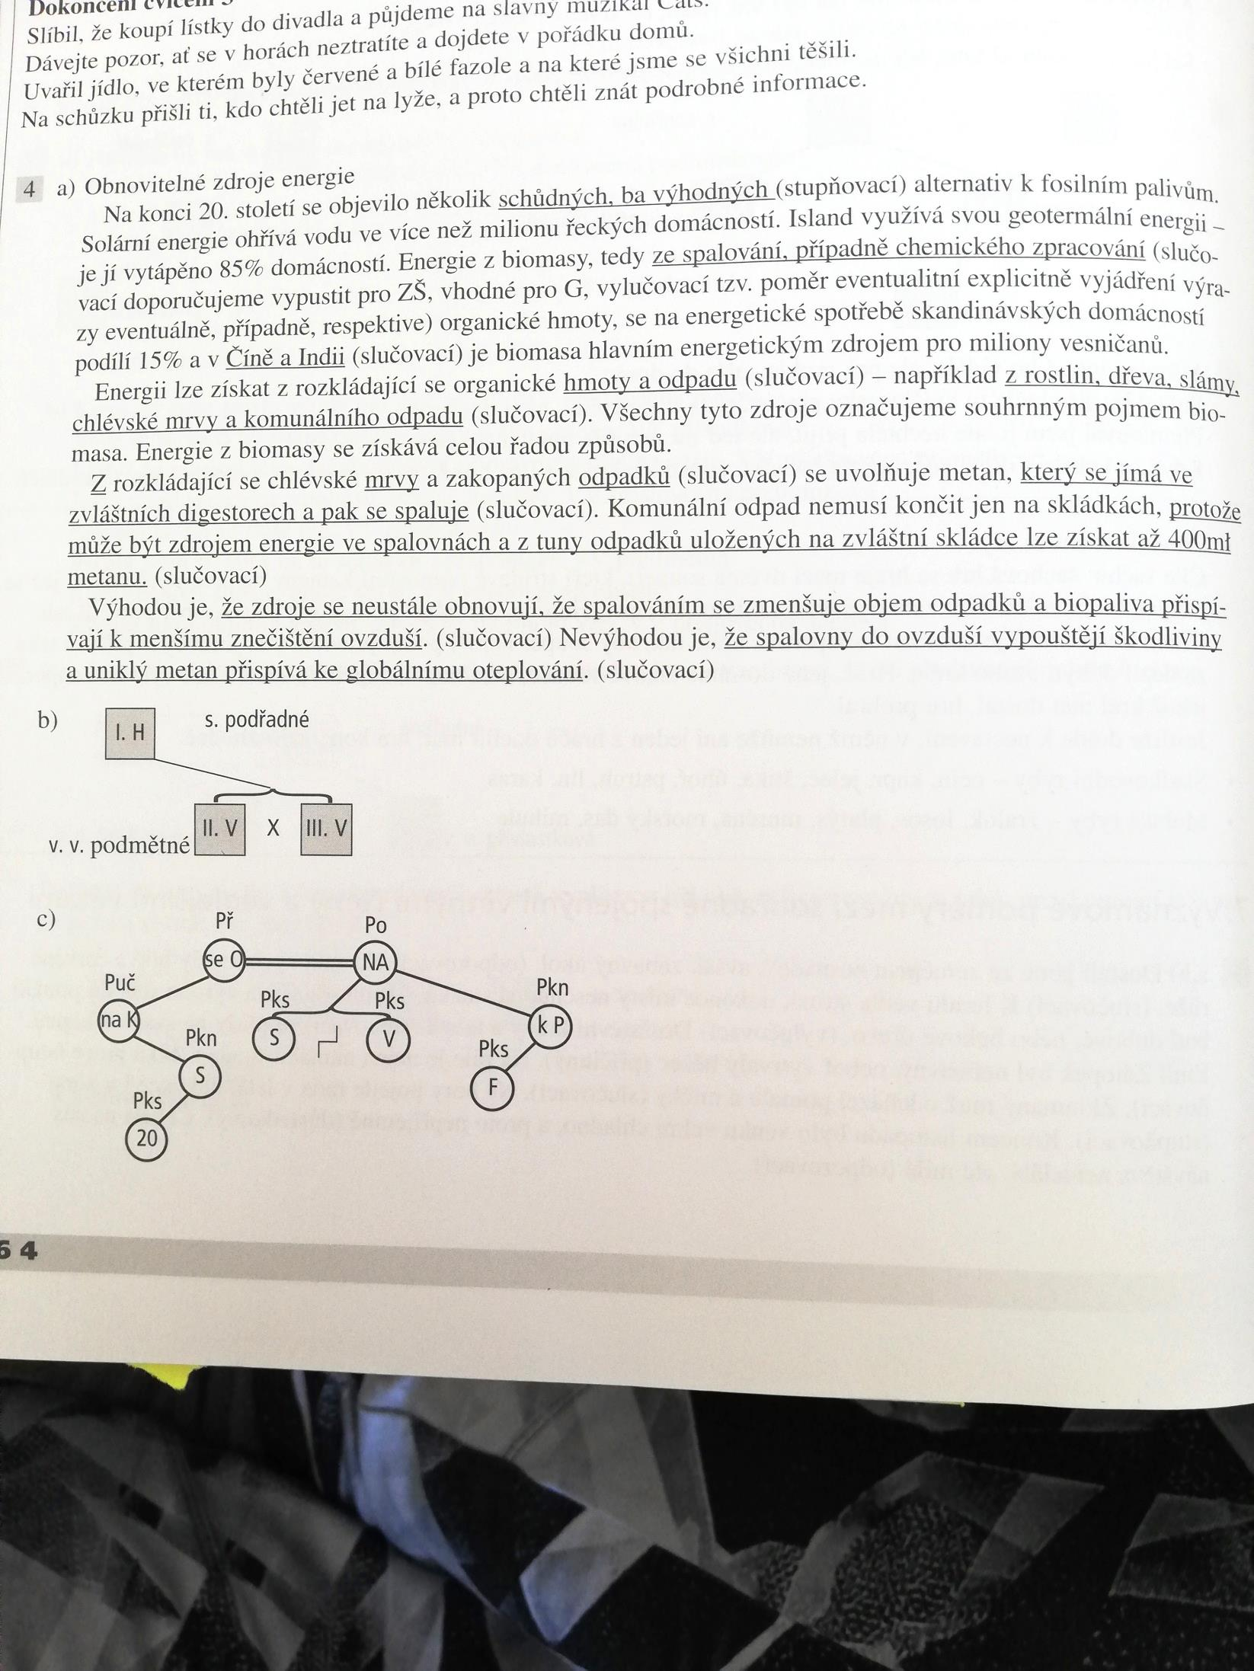**Prac. s. 45/4**

